Projet

Pédagogique

2025/2026

**Accueil de Siaugues Ste marie**

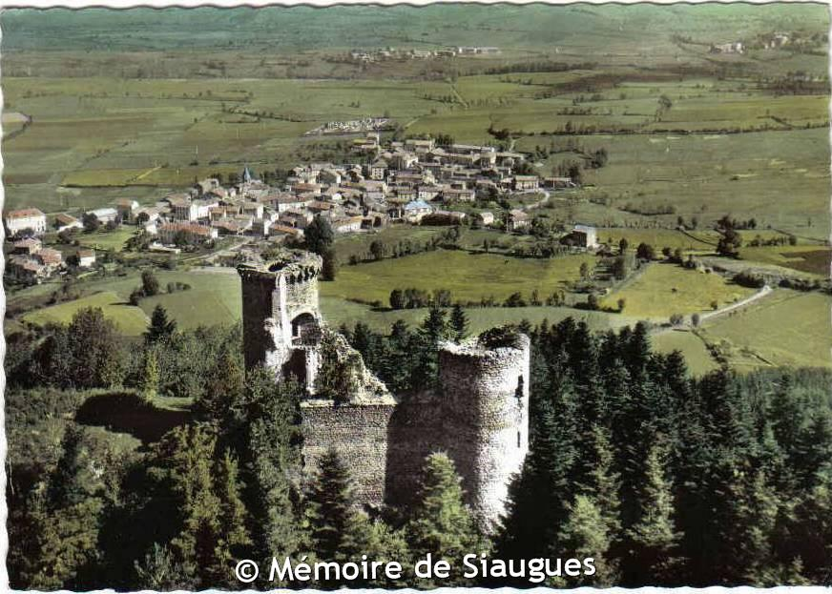

Adresse mail :

[**Al-siauguestesmarie@villeauvergne.org**](mailto:Al-siauguestesmarie@villeauvergne.org)

Tel : 0768618310

**Permanences administratives :**

Vendredi matin : 8h30 / 10h30

**Sommaire**

**Table des matières**

1. L’accueil de loisirs
2. Accueil des enfants porteurs de handicaps
3. Le mot du directeur
4. Rôle de chacun
5. Relation adulte / enfants
6. L’organisation d’une journée
7. Les activités
8. Les repas

9.Objectifs pédagogiques

10. évaluation

1-**L’accueil De loisirs :**

L’accueil est géré depuis 2017 par Ville Auvergne dont le siège est à Armandon 43300 Saint Prejet-Armandon , association profondément attaché aux valeurs de l’éducation populaire qui met l’enfant au cœur de ses projets dont les besoins sont respectés , la parole écoutée, l’émancipation et l’autonomie accompagnées et de rendre vivante la Charte internationale des Droits de l’enfant (CIDE) L’association est un mouvement qui accompagne les équipes d’encadrants dans leurs démarches administratives et animatrices qui les guide dans leur fonctions , les épaules en s’appuient sur les pédagogies Montessori -Freinet- Dewey- Korczak , l’association est un mouvement laïque et apolitique , elle accepte chacun dans le respect des lois de la république et du vivre ensemble, elle a à cœur de créer du lien éducatif et social ainsi que veiller aux recommandations pour la santé des enfants émanant de l’OMS

L’accueil de loisirs de Siaugues sainte Marie est établie en zone rurale au cœur du bourg de Siaugues saint Romain en Haute Loire, à trente kilomètres de Brioude, vingt -six kilomètres du Puy en Velay et quinze kilomètres de Langeac.

2-Fonctionnement :

L’accueil de loisirs de Siaugues Ste Marie accueille les enfants de 3 à 13 ans. Il se situe dans les locaux de l’école publique Alice et Albert Thomas, au premier étage dans la salle des petites canailles, salle d’animation tous public, le bâtiment englobe l’école publique Alice et Albert Thomas et la salle des petites canailles,

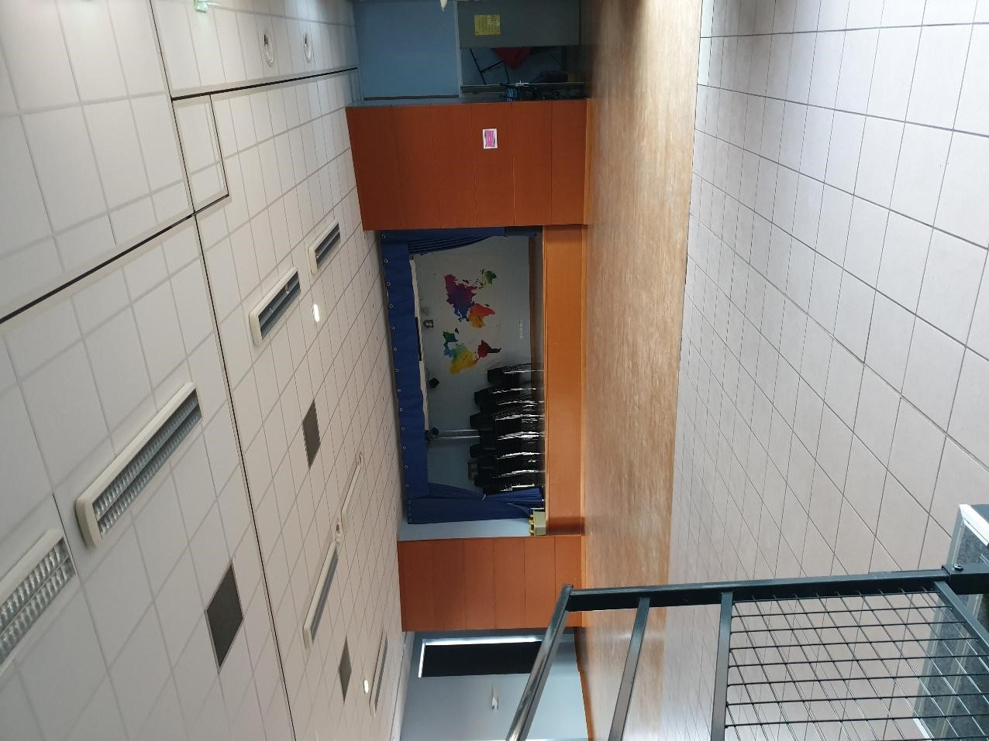

IL est ouvert de 7h30 à 18h00 pendant la première semaine des petites vacances et tout le mois de juillet sauf pendant les vacances de noël selon le calendrier suivant :

|  |  |  |  |
| --- | --- | --- | --- |
| **Vacances d’Automne** | **Vacances d’Hiver** | **Vacances de printemps** | **Vacances d’été** |
| 20/10/2025 au  24/10/25 | 24/02/2026 au  28/02/2026 | 21/04/2025 au  25/04/2025 | 07/07/2025 au  01/08/2025 |

3-LES INSCRIPTIONS :

Les inscriptions pour les vacances doivent être faites au moins une semaine avant. Les enfants peuvent être inscrits en demi-journée matin ou après-midi avec ou sans repas, mais aussi sur la journée avec ou sans repas.

Elles se font

* Par mail : [al-siauguesstemarie@villeauvergne.org](mailto:al-siauguesstemarie@villeauvergne.org)
* Sur l’espace famille
* Cet espace famille a plusieurs utilités. Il permet :
* D’effectuer des réservations de jour, sans attendre la confirmation par mail.
* De communiquer avec nous pour toutes demandes spécifiques.
* De consulter les factures, et ainsi pouvoir effectuer directement le règlement.
* Lors des permanences administratives
* Un dossier papier est demandé pour toutes les familles ainsi que la photocopie des vaccins à jour, ces dossiers sont sur le site de Ville auvergne.
* Les prix de la demi-journée et de la journée sont calculés en fonction du coefficient familiale CAF ou MSA.
* Pour une simulation précise il est possible de se rendre sur ce lien :
* <https://villeauvergne.org/centres/simulateur>
* les tarifs varies de 6.20€ a 12€ pour une journée et pour une demie journée de 3.72€ a 7.20€.
* Nous proposons aussi un forfait semaine, qui varie de 23€ a 50.60€ (attention ce forfait est avantageux mais ne peut pas être modifié une fois choisie
* A ces tarifs, nous rajoutons le repas au tarif de 1€ par jour et par enfants.

4-L’Accueil d’enfants porteurs de handicaps :

L’association est partenaire du DAHLIR qui permet la mise en place d’outils spécifiques pour accueillir dans les meilleurs conditions possible les enfants à besoins spécifiques.

Au sein de l’association, Myriam Lacroix-Gilles et Kellian Tiberti sont référents pour l’accompagnement des directeurs et des structures sur ce sujet.

La procédure voulue par l’association est la suivante :

* Entretien avec la famille : Cet entretien permet de cerner les besoins de l’enfants en fonction de son handicap. Il peut avoir lieu en amont de la première inscription ou après que l’enfant ait été accueilli dans le cas où le handicap n’était pas identifié avant. Durant cet entretien, il est prévu la présence du référent départemental du Dahlir, de la famille et des référents Ville Auvergne.
* En fonction des échanges du premier entretien, les outils et accompagnements sont développés et mis en place. Dans certains cas, le renfort d’un animateur supplémentaire peut être préconisé et recruté.
* Durant les différentes périodes d’accueil, des temps spécifiques de situation sont fait :
  + Quotidiennement avec la famille et l’animateur spécifique.
  + Hebdomadaire en équipe d’animation. o Avec le Dahlir au minimum une fois durant la période d’accueil et une fois en fin de séjour.
* A chaque fois que cela est possible, des temps d’échange en amont et en aval avec les instituts qui prennent en charge l’enfant en dehors de nos temps d’accueil (quand une telle prise en charge existe) pour assurer une cohérence de continuité des actions des différents intervenants dans la vie de l’enfant.

5-Le mot du directeur :

C’est avec un grand plaisir que nous vous présentons le projet pédagogique de l’ALSH de Siaugues Ste Marie.

Ce document est le fruit d’un travail d’équipe, réfléchi, nourri par notre engagement commun en faveur d’un accueil de qualité pour les enfants.

Il traduit notre volonté d’offrir un cadre sécurisant, bienveillant et épanouissant ou chaque enfant peut expérimenter, s’exprimer et s’épanouir à son rythme.

A travers ce projet, notre ambition est de proposer des activités riches de sens, favorisant la découverte, l’autonomie, le vivre ensemble et le respect de chacun.

L’alsh est pour nous un espace complémentaire à la famille, et à l’école ou le jeu, la créativité et la convivialité sont les piliers de l’apprentissage.

L’équipe d’animation s’investit pleinement pour mettre en œuvre ce projet avec dynamisme et professionnalisme en tenant compte ds besoins et attentes des enfants comme des familles. Ce projet est aussi un outil de communication et de collaboration avec les parents et les partenaires éducatifs.

Je remercie chaleureusement l’ensemble de l’équipe pour son engagement et sa passion ainsi que les familles pour leur confiance.

Ensemble continuons à construire un accueil inclusif, participatif et enrichissant pour tous les enfants

6-Le rôle de chacun :

*Le directeur*

Ses responsabilités :

* L’animation de l’équipe
* La gestion financière matérielle et administrative
* Les relations avec les différents partenaires (fournisseur de repas, transporteurs, responsables des structures des sorties)
* Le lien avec les familles
* La formations des animateurs stagiaires et le suivi des équipes
* La création du projet pédagogique et sont suivi
* La sécurité de l’équipe et des enfants
* Prise en charge des enfants durant le temps d’animation

*L’animateur titulaire, stagiaire ou non diplômé.*

Il est soit diplômé BAFA ou ayant le CAP petite enfance pour ceux non qualifié, ils renforcent le taux d’encadrement dans le respect des normes, il doit vis-à-vis des enfants :

* Garantir la sécurité physique et affective de chacun
* Veiller au respect des règles de sécurité et à la bonne utilisation du matériel
* Être à l’écoute des enfants et attentif aux besoins de chacun
* Apprendre aux enfants à vivre ensemble en favorisant les échanges
* Proposer des activités adaptées à chaque tranche d’âge
* Assurer le rangement des salles avec les enfants après chaque activité et en fin de journée

Ils doivent vis-à-vis de la direction :

Prendre part aux réunions

Participer à la préparation des activités

Prendre une part active dans la définition des objectifs du projet pédagogique élaboré chaque année en favorisant leur prise en compte dans le choix des activités proposées

*L’évaluation de l’animateur stagiaire pratique.*

1 – Préparation et planification :

* Quels objectifs pédagogiques as-tu définis pour tes animations ?
* Comment as-tu choisi les activités en fonction des âges et des besoins des enfants ?

2- Animation

* Peux tu décrire une activité que tu as animée et comment as t capté l’attention des participants
* Quelles techniques as-tu utilisées pour encourager la participation des enfants

3-Gestion de groupe

* <Comment as-tu gérés les comportements difficiles au sein du groupe ?
* Quelles stratégies as-tu mis en place pour favoriser un climat de confiance et de respect

4 Evaluation

- Comment Quels résultats as-tu observé évalues-tu la satisfaction des enfants par rapport aux activités proposées ?

5- Résultats

* Quels résultats as-tu observés chez les enfants après tes activités ?
* Comment penses-tu que ton intervention a contribué aux participants ?

7- **Relation enfant / adulte :**

# Poignée de mainUne relation de confiance et de bienveillance

* Un adulte bienveillant c’est un repère rassurant pour l’enfant
* L’adulte écoute, obverse et comprend les besoins de l’enfant
* Il instaure une relation basée sur le respect mutuel
* Il offre un cadre sécurisant et propice à l’épanouissement de chacun

 Accompagner pas contrôler

* L’adulte est un guide pas un chef
* Il propose, n’impose pas
* Il encourage l’enfant à faire par lui-même à exprimer ses idées à faire des choix

Une communication positive

* L’adulte parle à l’enfant avec respect comme avec un interlocuteur à part entière
* L’adulte valorise les réussites, même petites !
* L’adulte reformule plutôt que punir : « et si tu essayais autrement ? plutôt que » ce n’est pas bien !

Respecter le rythme et les émotions de l’enfant

* Chaque enfant est unique : l’adulte s’adapte à ses besoins
* L’adulte accueille les émotions sans jugement.
* Il propose un cadre souple : du temps pour jouer, rêver ; créer bouger…

Pour un climat favorable à l’épanouissement

* L’adulte crée un environnement chaleureux et sécurisant
* Il favorise l’autonomie, la coopération, le vivre-ensemble
* Il est modèle du comportement et de valeur.

L’adulte est un tuteur de développement, un partenaire de jeu, un passeur d’expériences.

En cultivant une relation saine, respectueuse et joyeuse, il permet à chaque enfant de grandir en confiance et en liberté

8-L’Organisation **d’une journée type :**

7h30/9h30

Accueil

Jeu libre

9h30/11h

Activités

12h/13h

Repas

11h/12h

Jeu libre

16h30/18h

Jeux libres /départ de l’ALSH

16h/16h30

Gouter, bilan

14h30/16h

Activité

13h/14h30

Temps calme

L’amplitude horaire de l’ALSH est de 7h30 à 18h soit 10h30 d’ouverture

9-Les activités

Elles sont adaptées à l’âge et aux besoins des enfants et s’inscrivent dans une logique de progression, ces activités encouragent la créativité, la coopération et le respect des règles.

Elles permettent également l’expérimentation, l’expression personnelle et la découverte de nouveaux centres d’intérêts.

L’équipe d’animation veille à garantir un équilibre entre les activités dirigés, semi dirigés et libre, afin de respecter le rythme de chacun tout en assurant un cadre sécurisant et bienveillant.

Chaque activité s’inscrit dans les objectifs généraux du projet pédagogique notamment l’épanouissement de l’enfant, l’apprentissage de la vie en collectivité et la citoyenneté

Les activités sont en rapport avec le thème choisi, elles sont adaptées en fonction de l’âge des enfants pour ne mettre aucun en difficulté.

   

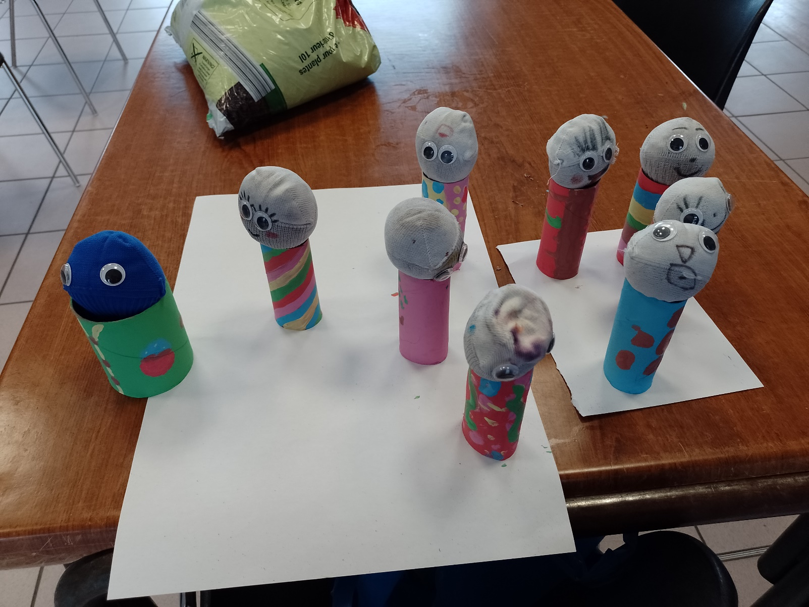

Elles sont au maximum réalisé par l’enfant avec l’aide de l’animateur si le besoin s’en fait sentir.

Elles sont recherchées pour faire naitre leur créativité et leur imagination.

Elles peuvent être aussi bien sportives, culturelles ou artistiques

Elles se déroulent dans une journée type après le temps d’accueil entre 9h30 /11H30 (activités généralement manuelles) et l’après-midi 14h30 /16H (activités sportives ou manuelles suivant la météo sans négliger les sorties variées et ludiques soit la médiathèque, soit les parcs aux alentours de L’ALSH soit des balades pour découvrir la richesse du patrimoine.)

9-LES REPAS / Goùters

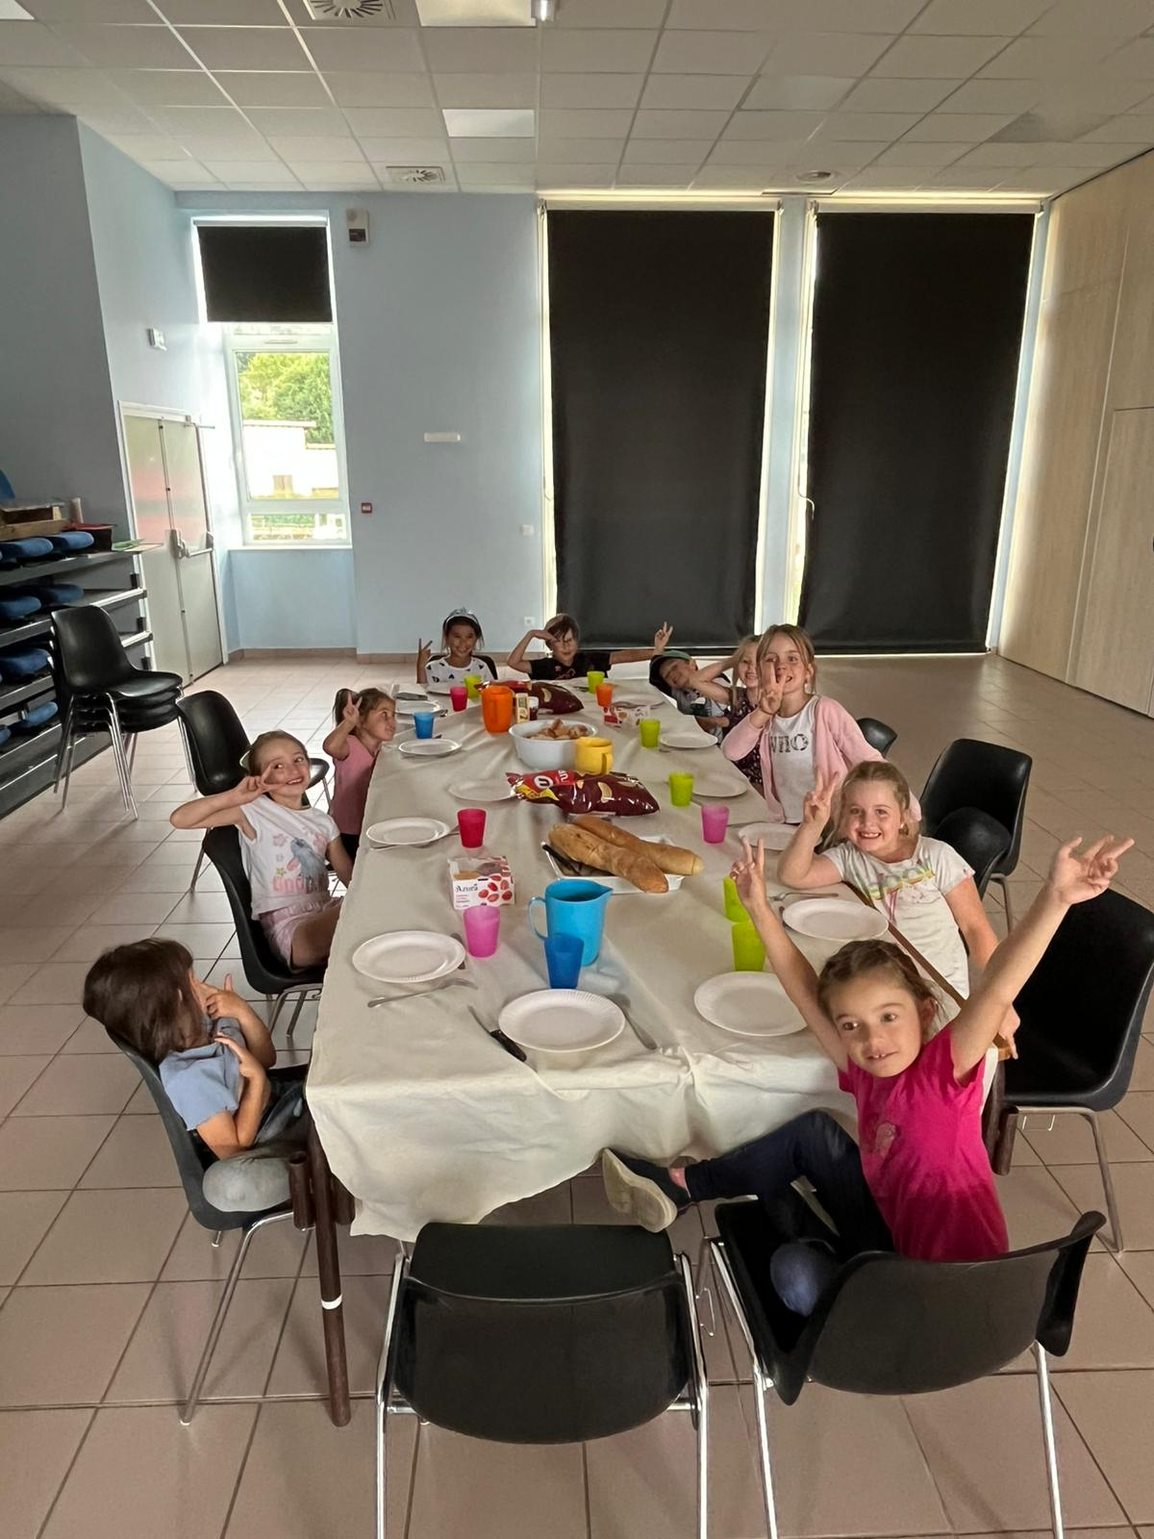

Les repas sont pris en commun dans la salle du réfectoire de l’école publique. En livraison froide par l’ESAT de Langeac, ils sont commandés quinze jours à l’avance et confirmés chaque matin avant 9h00.

Ils sont livrés à 11h dans le respect des règles d’hygiène et de sécurité. Les repas sont avant tout un moment de convivialité et d’éducation en favorisant la découverte de nouveaux aliments, l’animateur sera là pour faire gouter de tout, sans les forcer. Les repas sont variés et équilibrés (entrée, plats, fromage/yaourt, fruits/ compote / gâteaux). Les allergies et les restrictions alimentaires sont pris en compte.

Les goûters



les goùters sont préparés deux fois par semaine , une préparation salée et une sucrée en fontion du thème de la semaine sinon cest soit biscuit lors des sorties ou pain / chocolat / confiture , les autres jours .

|  |  |  |  |  |
| --- | --- | --- | --- | --- |
| **Objectifs éducatifs** | **Objectifs pédagogiques**  **Généraux** | **Objectifs**  **Pédagogiques**  **Opérationnels** | **Moyens** | **Critères d’évaluation** |
| **Permettre à l’enfant de s’épanouir dans la vie collective** | **Normaliser le respect et l’entraide entre enfants**  **Accepter l’autre dans sa différence (sexe, race, handicap…)** **Enrichir l’autonomie et la responsabilisation des enfants** | **-Avoir des règles communes**  **-faire des activités en collectif mixte**  **-donner des responsabilités aux enfants**  **-laisser l’enfant faire les taches par lui-même**  **-organiser les différentes taches journalières**  **-permettre aux enfants d’adapter l’activité à ses compétences et capacités** | **-en créant des règles de vie ludiques et simples**  **-en mettant en place des équipes mixtes**  **-en faisant des activités basées sur la collaboration et l’entraide**  **-en mettant en place un tableau de tâches quotidiennes**  **-en donnant uniquement des instructions et explications**  **-en mettant le matériel à disposition de chaque enfant**  **-en créant un modèle pour les activités** | **-100% ont eu des responsabilités dans la semaine**  **-80% des enfants ont réalisé leurs tâches seul**  **-faire et afficher 1 tableau avec toutes les tâches journalières à faire**  **-au moins 90% des enfants sont satisfaits par les activités** |
| **Enrichir la culture de l’enfant** | **Enrichir les connaissances des enfants en découvrant son environnement, de nouvelles techniques** | **-collaborer avec les enfants pour le choix des activités**  **-proposer des activités variées** | **-en prenant en compte leurs envies**  **-en ayant des activités hors les murs**  **-en proposant un programme d’activités variées entre activités manuelles, sportives, …** | **-au moins deux activités par semaine sont choisies avec les enfants**  **-avoir un programme par semaine avec au plus 40%) des activités qui sont manuelle** |
| **Donner à l’enfant un rôle d’acteur** | **Permettre aux enfants de s’exprimer, faire des choix**  **Permettre aux enfants de pouvoir maitriser ses émotions.** | **-Mettre en place un rituel**  **-organiser des temps d’échange**  **-être à l’écoute** | **- en mettant des temps de parole pendants la journée**  **-en créant un coin où l’enfant peut rester au calme et tranquille (pour se calmer ou être tout simplement seul)**  **-en étant réceptif à chaque**  **« Alerte » des enfants**  **-en mettant en place un animateur réfèrent par groupe** | **-Créer un coin « émotion »**  **-au moins 50% des enfants l’ayant utilisé en sont satisfaits**  **-Satisfaction des enfants, de l’équipe d’animation, des parents du rôle d’animateur référent**  **-avoir au moins 2 temps de parole par jour**  **-au moins 80 % des enfants participent activement lors du temps de parole en fin de semaine** |
| **Permettre à l’enfant de s’épanouir dans la vie collective** | **Développer le lien entre les parents et le centre de loisirs** | **-créer des évènements**  **-faire des points journaliers**  **-Informer les parents des actualités du centre, de l’association.** | **-en créant des moments parents/ enfants dans le centre de loisirs**  **- en mettant en place un carnet de route par jour**  **-en créant des moyens de communication (affiches, flyers…)** | **-faire au moins une soirée parents/enfants sur le séjour**  **-au moins 90% des parents ont un compte rendu chaque jour**  **-au moins 60% des parents sont informés des différents évènements du centre** |

**10 EVALUATION**

**Les temps de l’évaluation :**

L’évaluation va se dérouler en plusieurs parties :

- chaque activité est évaluée par les enfants avec un support ludique.

-les animateurs, prennent en compte chaque évaluation d’activités et font une synthèse à toute l’équipe en fin de semaine. Ceci permettant des réajustements pour les prochains séjours si nécessaire.

-chaque fin de vacances, nous présentons les différents critères d’évaluation en lien avec les objectifs afin de pouvoir y répondre au mieux.

De plus, toute l’équipe se réunit pour évaluer le projet, relever les points positifs et ceux à améliorer, afin de pouvoir en tenir compte pour l’écriture des prochains projets pédagogiques.